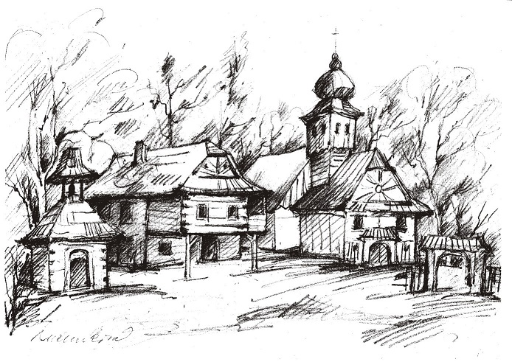
2017
Myšlenky
Nechoď tudy, kudy vede cesta.
Jdi směrem, kudy cesta nevede
a zanech za sebou stopu!
(Autor neznámý)

Kresby - autorka sestra Olga Bubeníková, Sokol Ostrava.

Leden
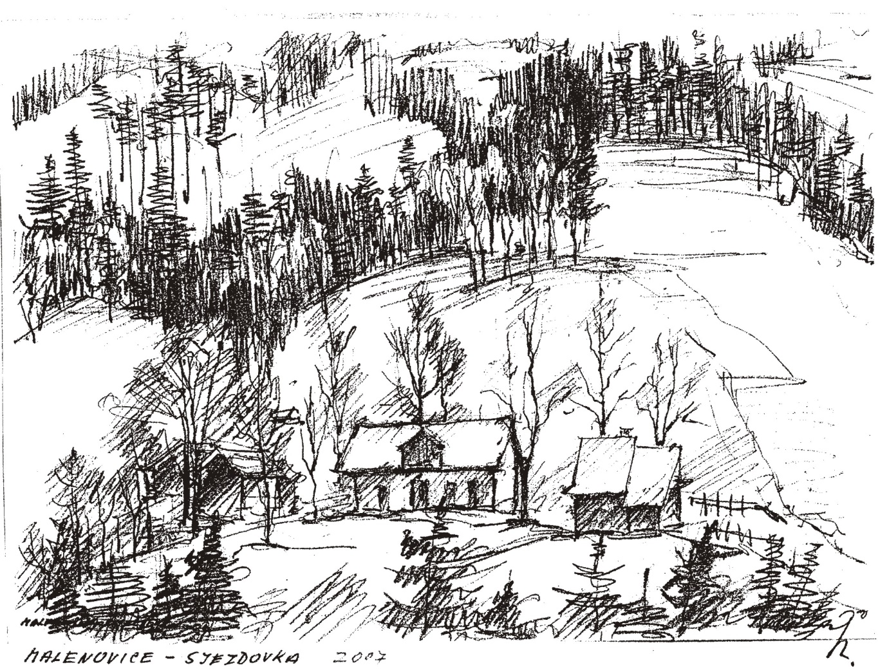

Naše cesta nevede měkkou trávou,
je to horská stezka plná kamení.
Stoupá však kupředu a vzhůru –
za sluncem!
(Ruth Westheimerová)

1 2 3 4 5 6 7 8 9 10 11 12 13 14 15 16 17 18 19 20 21 22 23 24 25 26 27 28 29 30 31

Únor
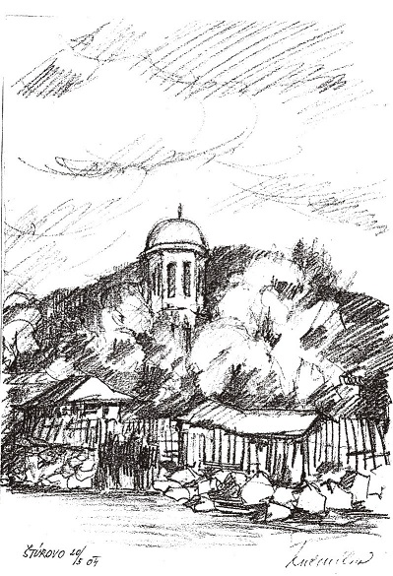

Až budeme lidi rozdělovat na slušné a neslušné a ty neslušné oddělovat od věcí veřejných, tak nám bude lépe. Těch slušných je nás většina, ale ne a ne se dostat ke slovu. Program nic nemění, pouze lidé. Každodenní politice je třeba vrátit čest a poctivost.
(Jan Masaryk)

1 2 3 4 5 6 7 8 9 10 11 12 13 14 15 16 17 18 19 20 21 22 23 24 25 26 27 28

Březen

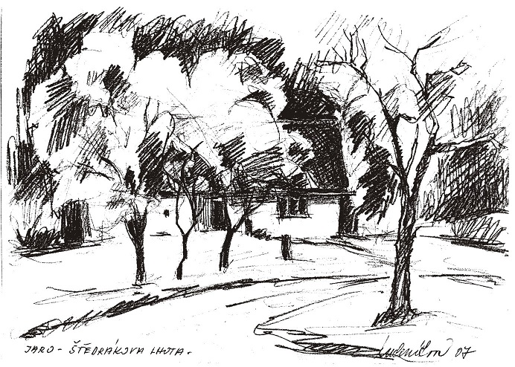

Mravnost je něco jiného než peníze. Nelze ji našetřit, jako nelze nashromáždit slušnost. Bez mravnosti nepřežila ani jediná lidská civilizace.
(Arnošt Lustig)

1 2 3 4 5 6 7 8 9 10 11 12 13 14 15 16 17 18 19 20 21 22 23 24 25 26 27 28 29 30 31

Duben

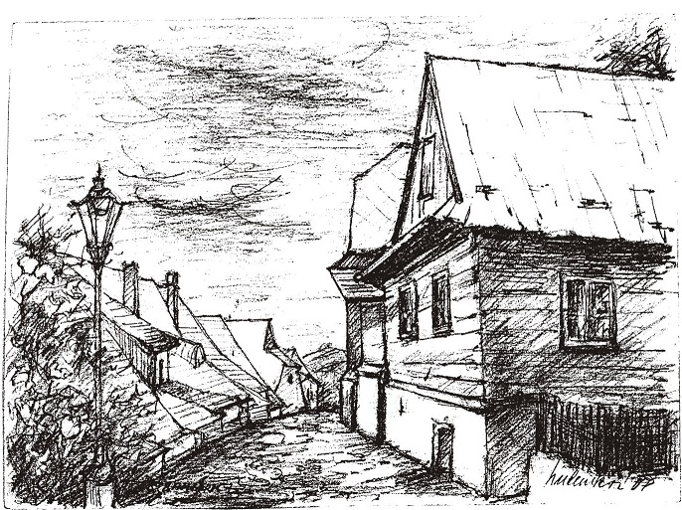

Musíte vědět, ke kterému přístavu míříte,
máte-li chytit správný vítr, který vás tam zanese!
(Lucius Aeneus Seneca)

1 2 3 4 5 6 7 8 9 10 11 12 13 14 15 16 17 18 19 20 21 22 23 24 25 26 27 28 29 30

Květen

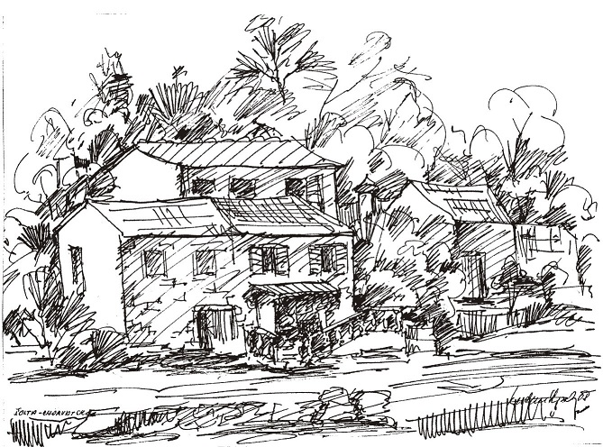

Život se nedá rozkouskovat, člověk ho musí brát v celku, buď všechno, anebo nic!
(Simone de Bouvoir)

Zakladatel Sokola dr. Miroslav Tyrš se vyjádřil obdobně a ještě ostřeji:
Padnout, neb dospět! Všechno, anebo nic!

12 3 4 5 6 7 8 9 10 11 12 13 14 15 16 17 18 19 20 21 22 23 24 25 26 27 28 29 30 31

Červen

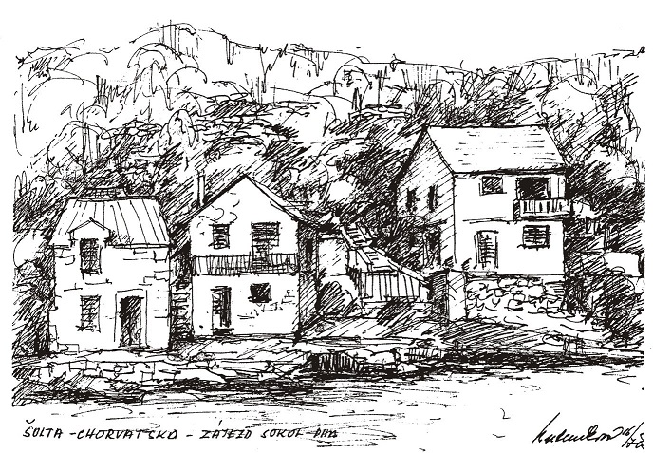

Pozorovat obilí, když zraje a květiny, když rozkvétají, ztěžka oddychovat, když se radlice noří do země, číst si, přemýšlet, milovat, mít naději, modlit se – tohle jsou věci, které činí lidi šťastnými.
(John Ruskin)

1 2 3 4 5 6 7 8 9 10 11 12 13 14 15 16 17 18 19 20 21 22 23 24 25 26 27 28 29 30

Červenec

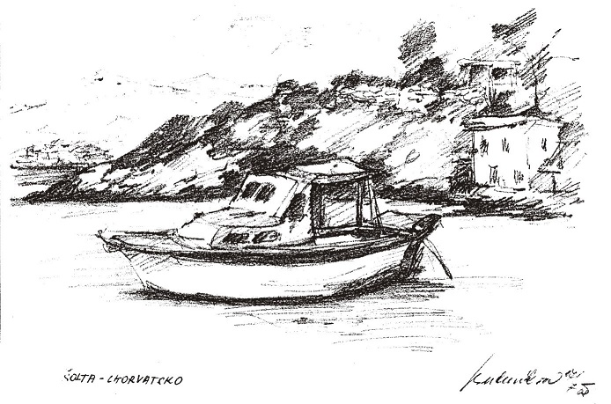

Demokracie, vládnutí, pořádek a to všechno je kolektivní dílo, na kterém má každý svůj kousek účasti, odpovědnosti – a případně spoluviny.
(Karel Čapek)

1 23 4 5 6 7 8 9 10 11 12 13 14 15 16 17 18 19 20 21 22 23 24 25 26 27 28 29 30 31

Srpen
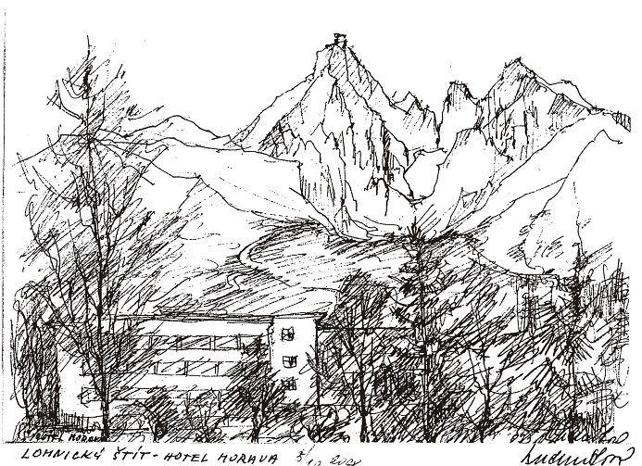

Pravý zákon je dílo zdravého rozumu a jeho účelem je blaho státu, plynoucí z duševní a tělesné zdatnosti. Politika se zakládá na mravnosti a jejím předním úkolem je vychovávat k ní občany.
Úkolem států je mír, nikoliv válka!
(Platon)

1 2 3 4 5 6 7 8 9 10 11 12 13 14 15 16 17 18 19 20 21 22 23 24 25 26 27 28 29 30 31

Září
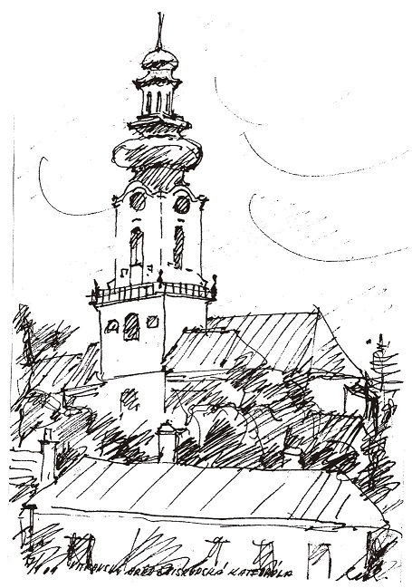

Musíme milovat pravdu, musíme statečně být celými lidmi, zkrátka – musíme nalézt svou duši, věřit v tu duši – a bude postaráno o všechno!
(TGM)

1 2 3 4 5 6 7 8 9 10 11 12 13 14 15 16 17 18 19 20 21 22 23 24 25 26 27 28 29 30

Říjen

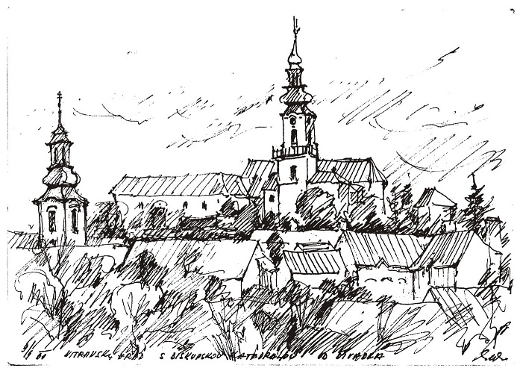

Když už jsi došel tak daleko,
že už nedokážeš udělat ani krok,
jsi právě v půli cesty,
kterou jsi schopen ujít!
(Gronské přísloví)

1 2 3 4 5 6 7 8 9 10 11 12 13 14 15 16 17 18 19 20 21 22 23 24 25 26 27 28 29 30 31

Listopad
V
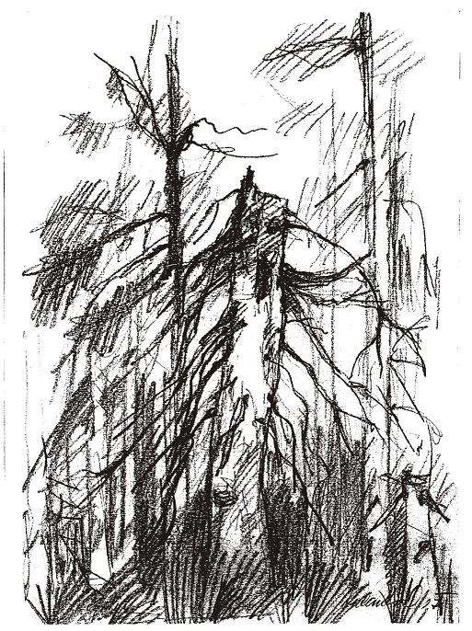

Ať sedlák ne bo král –
nejšťastnější je ten,
kdo najde mír ve svém domě.
(Johann Wolfgang von Goethe)

1 2 3 4 5 6 7 8 9 10 11 12 13 14 15 16 17 18 19 20 21 22 23 24 25 26 27 28 29 30

Prosinec
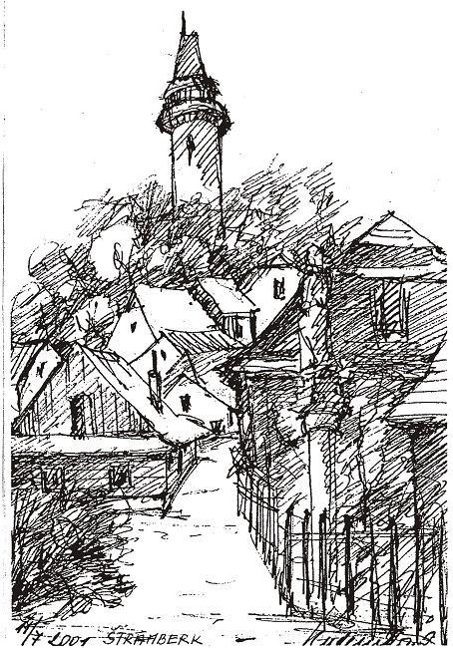

Potřebujeme čas ke snění,
čas ke vzpomínání,
čas k dosažení nekonečna.
Čas, abychom byli.
(Gladys Taber)

1 2 3 4 5 6 7 8 9 10 11 12 13 14 15 16 17 18 19 20 21 22 23 24 25 26 27 28 29 30 31

Nazdar!

